КОМИТЕТ  РЕСПУБЛИКИ ТАТАРСТАН  ПО ОХРАНЕ ОБЪЕКТОВ КУЛЬТУРНОГО НАСЛЕДИЯ |  | ТАТАРСТАН РЕСПУБЛИКАСЫНЫӉ МӘДӘНИ МИРАС ОБЪЕКТЛАРЫН САКЛАУ КОМИТЕТЫ
ПРИКАЗ БОЕРЫК
№

О включении выявленного объекта культурного наследия «Дом
З.Ш. Шафигуллина», кон. XIX в., расположенного по адресу:
Республика Татарстан, Зеленодольский район, с. Акзегитово, в единый государственный реестр объектов культурного наследия (памятников истории и культуры) народов Российской Федерации в качестве объекта культурного наследия регионального значения «Дом З.Ш. Шафигуллина»,
Кон. XIX в., расположенного по адресу: Республика Татарстан, Зеленодольский муниципальный район, с. Акзигитово, утверждении границ его территории и предмета охраны

В соответствии с Федеральным законом от 25 июня 2002 года № 73-ФЗ
«Об объектах культурного наследия (памятниках истории и культуры) народов Российской Федерации», Законом Республики Татарстан от 1 апреля
2005 года № 60-ЗРТ «Об объектах культурного наследия в Республике Татарстан», положительным заключением государственной историко-культурной экспертизы
от 17.11.2025 п р и к а з ы в а ю:
- Включить выявленный объект культурного наследия «Дом
З.Ш. Шафигуллина», кон. XIX в., расположенный по адресу:
Республика Татарстан, Зеленодольский район, с. Акзегитово, в единый государственный реестр объектов культурного наследия (памятников истории и культуры) народов Российской Федерации в качестве объекта культурного наследия регионального значения «Дом З.Ш. Шафигуллина», Кон. XIX в.,
(вид объекта – памятник), расположенного по адресу: Республика Татарстан, Зеленодольский муниципальный район, с. Акзигитово.
- Утвердить границы территории объекта культурного наследия регионального значения «Дом З.Ш. Шафигуллина», Кон. XIX в., расположенного по адресу: Республика Татарстан, Зеленодольский муниципальный район,
с. Акзигитово, согласно приложению № 1 к настоящему приказу.
- Утвердить предмет охраны объекта культурного наследия регионального значения «Дом З.Ш. Шафигуллина», Кон. XIX в., расположенного по адресу: Республика Татарстан, Зеленодольский муниципальный район, с. Акзигитово, согласно приложению № 2 к настоящему приказу.
- Отделу учета объектов культурного наследия и градостроительной деятельности обеспечить внесение сведений о границах территории указанного объекта культурного наследия в Единый государственный реестр недвижимости
и единый государственный реестр объектов культурного наследия (памятников истории и культуры) народов Российской Федерации.
- Контроль за исполнением настоящего приказа оставляю за собой.

Председатель И.Н. Гущин
Приложение № 1
к приказу Комитета
Республики Татарстан по охране объектов культурного наследия
от __________ 2025 года № _____

Границы территории
объекта культурного наследия регионального значения
«Дом З.Ш. Шафигуллина», Кон. XIX в., расположенного по адресу:
Республика Татарстан, Зеленодольский муниципальный район, с. Акзигитово

Карта (схема) границ территории объекта культурного наследия
регионального значения «Дом З.Ш. Шафигуллина», Кон. XIX в., расположенного по адресу: Республика Татарстан, Зеленодольский муниципальный район, с. Акзигитово
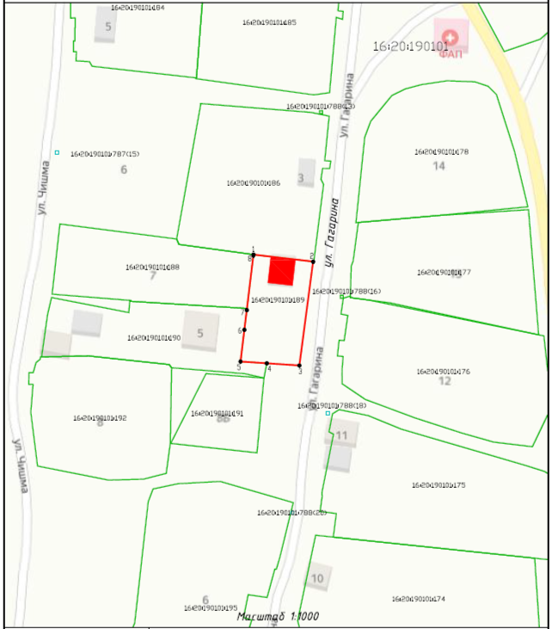
Масштаб 1:1000
Условные обозначения:
 | - граница территории объекта культурного наследия
 | - характерная точка границ территории объекта культурного наследия
 | - объект культурного наследия
 | - границы земельных участков по сведениям ЕГРН
16:20:190101:189 | - кадастровый номер земельного участка
Текстовое описание
границ территории объекта культурного наследия регионального значения
«Дом З.Ш. Шафигуллина», Кон. XIX в., расположенного по адресу: Республика Татарстан, Зеленодольский муниципальный район, с. Акзигитово

Границы территории объекта культурного наследия регионального значения «Дом З.Ш. Шафигуллина», Кон. XIX в., расположенного по адресу: Республика Татарстан, Зеленодольский муниципальный район, с. Акзигитово, проходят:

Прохождение границы |  | Описание прохождения границы
от точки | до точки | Описание прохождения границы
1 | 2 | от точки 1 в северо-восточном направлении по границе земельного участка с кадастровым номером 16:20:190101:189 на расстоянии 21,05 м до точки 2;
2 | 3 | от точки 2 в юго-восточном направлении по границе земельного участка с кадастровым номером 16:20:190101:189 на расстоянии 36,70 м до точки 3;
3 | 4 | от точки 3 в юго-западном направлении по границе земельного участка с кадастровым номером 16:20:190101:189 на расстоянии 11,43 м до точки 4;
4 | 5 | от точки 4 в юго-западном направлении по границе земельного участка с кадастровым номером 16:20:190101:190 на расстоянии 11,43 м до точки 5;
5 | 6 | от точки 5 в юго-западном направлении по границе земельного участка с кадастровым номером 16:20:190101:190 на расстоянии 11,17 м до точки 6;
6 | 7 | от точки 6 в юго-западном направлении по границе земельного участка с кадастровым номером 16:20:190101:190 на расстоянии 8,96 м до точки 7;
7 | 8 | от точки 7 в юго-западном направлении по границе земельного участка с кадастровым номером 16:20:190101:188 на расстоянии 19,29 м до точки 8;
8 | 1 | от точки 8 в юго-западном направлении по границе земельного участка с кадастровым номером 16:20:190101:188 на расстоянии 0,30 м до точки 1.

Таблица характерных точек
границ территории объекта культурного наследия регионального значения
«Дом З.Ш. Шафигуллина», Кон. XIX в., расположенного по адресу:
Республика Татарстан, Зеленодольский муниципальный район, с. Акзигитово

№  точки | Координаты точки в местной системе координат (МСК-16)
№  точки | X | Y
1 | 459572.34 | 1239079.41
2 | 459569.88 | 1239100.32
3 | 459533.49 | 1239095.50
4 | 459534.26 | 1239084.09
5 | 459534.88 | 1239074.87
6 | 459545.97 | 1239076.22
7 | 459552.88 | 1239077.06
8 | 459572.04 | 1239079.38
1 | 459572.34 | 1239079.41

Приложение № 2
к приказу Комитета
Республики Татарстан по охране объектов культурного наследия
от __________ 2025 года № _____

Предмет охраны
объекта культурного наследия регионального значения
«Дом З.Ш. Шафигуллина», Кон. XIX в., расположенного по адресу: Республика Татарстан, Зеленодольский муниципальный район, с. Акзигитово

- Местоположение объекта в центре с. Акзигитово, по красной линии
ул. Гагарина.
- Объемно-пространственная композиция: прямоугольная конфигурация в плане; высотные отметки по верхней точке памятника - два этажа с мезонином.
- Архитектурно-композиционное решение фасадов:
- Материал стен: Материал первого этажа: оштукатуренный и окрашенный кирпич. Материал 2 этажа и мезонина: бревно, обшитое горизонтально направленной окрашенной доской.
- Южный фасад: - первый этаж: две световые оси; расстекловка оконных заполнений; прямоугольные оконные проемы с резными деревянными наличниками; угловые лопатки; межэтажный карниз; цоколь;
- второй этаж: два фальшокна и три световые оси; оконные проемы с лучковым завершением; расстекловка оконных заполнений; подоконная горизонтальная профилированная тяга; подоконные балюстрады, разделенные круглыми деревянными пилястрами; угловые пилястры; венчающий карниз среднего выноса.
Мезонин: - фронтон треугольной формы; характер деревянной обшивки; прямоугольный оконный проем; деревянный наличник с сандриком
с щипцовым завершением; материал (дерево) и расстекловка оконного заполнения;
- Восточный фасад: - первый этаж: четыре световые оси; первая, вторая, третья световые оси одинакового размера, четвертая световая ось представляет собой широкое строенное окно; расстекловка оконных заполнений; прямоугольные оконные проемы с резными деревянными наличниками; угловые лопатки; межэтажный карниз; цоколь; - второй этаж: пять световых осей; оконные проемы с лучковым завершением; расстекловка оконных заполнений; подоконная горизонтальная профилированная тяга; подоконные балюстрады, разделенные круглыми деревянными пилястрами; угловые пилястры; венчающий карниз среднего выноса.
Мезонин: - фронтон треугольной формы; характер деревянной обшивки; строенный оконный проем с лучковыми завершениями; деревянные наличники с выделенной бровкой; материал (дерево) и расстекловка оконных заполнений;
- Северный фасад: - первый этаж: угловые лопатки; цоколь; межэтажный карниз; - второй этаж: три световые оси, одна световая ось с лучковым завершением отделена от второй световой оси лопаткой; вторая световая ось - строенный оконный проем с лучковыми завершениями; третья световая ось узкое окно с лучковым завершением; расстекловка оконных заполнений; венчающий карниз среднего выноса;
- Западный фасад: треугольный фронтон мезонина - венчающий карниз среднего выноса.
- Крыша. Конфигурация кровли - двухскатная кровля с кукушкой на южной стороне; материал кровли - листовое железо.

*Предмет охраны может быть изменен по результатам комплексных и научных исследований и проведения реставрационных работ.
Таблица предмета охраны
объекта культурного наследия регионального значения
«Дом З.Ш. Шафигуллина», Кон. XIX в., расположенного по адресу: Республика Татарстан, Зеленодольский муниципальный район, с. Акзигитово
№  п\п | Предмет охраны | Фотофиксация основных элементов/графические материалы
1. | Местоположение объекта в центре с. Акзигитово, по красной линии ул. Гагарина | Условные обозначения:  - объект культурного наследия  Рис.1. Местоположение объекта
2. | Объемно-пространственная композиция: прямоугольная конфигурация в плане; высотные отметки по верхней точке памятника - два этажа с мезонином | 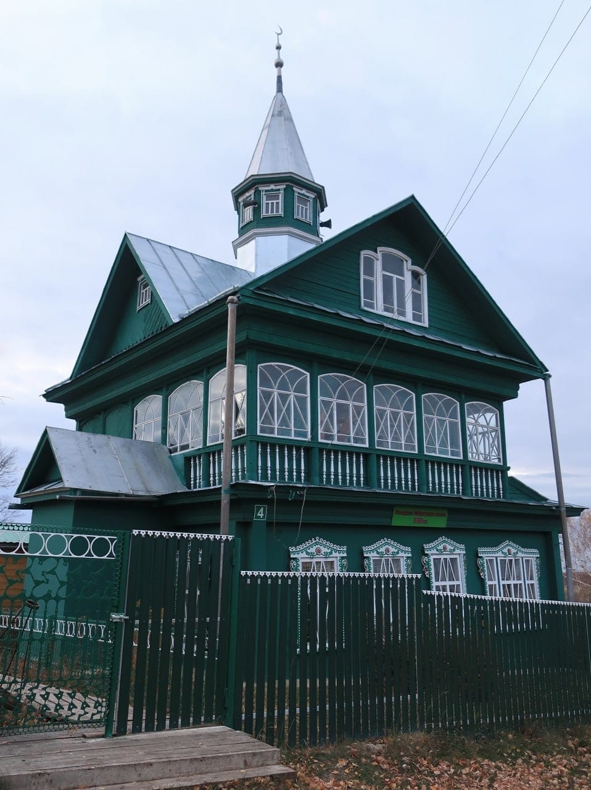Рис.2. Общий вид с юго-востока  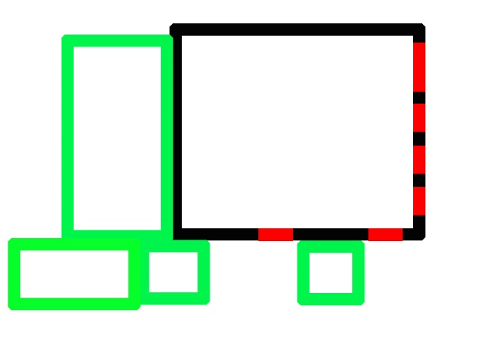  Рис.3. Схема первого этажа  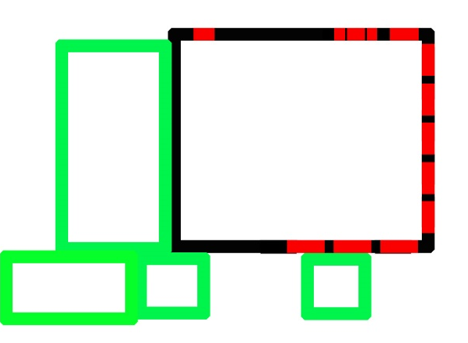  Рис.4. Схема второго этажа  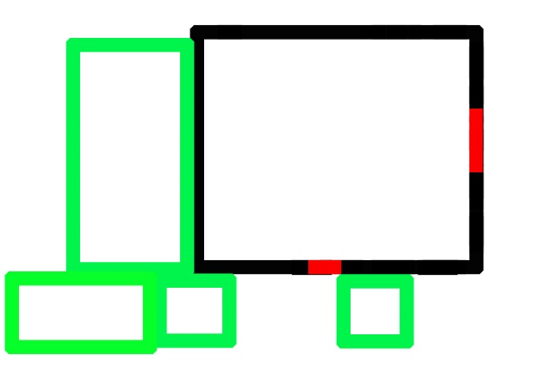  Рис.5. Схема мезонина  Условные обозначения:  - исторические капитальные стены  - исторические оконные проемы  - современная постройка
3. | Архитектурно-композиционное решение фасадов:  1) Материал стен: Материал первого этажа: оштукатуренный и окрашенный кирпич.  Материал 2 этажа и мезонина: бревно, обшитое горизонтально направленной окрашенной доской.  2) Южный фасад: - первый этаж: две световые оси; расстекловка оконных заполнений; прямоугольные оконные проемы с резными деревянными наличниками; угловые лопатки; межэтажный карниз; цоколь;  - второй этаж: два фальшокна и три световые оси; оконные проемы с лучковым завершением; расстекловка оконных заполнений; подоконная горизонтальная профилированная тяга; подоконные балюстрады, разделенные круглыми деревянными пилястрами; угловые пилястры; венчающий карниз среднего выноса.  Мезонин: - фронтон треугольной формы; характер деревянной обшивки; прямоугольный оконный проем; деревянный наличник с сандриком с щипцовым завершением; материал (дерево) и расстекловка оконного заполнения;  3) Восточный фасад: - первый этаж: четыре световые оси; первая, вторая, третья световые оси одинакового размера, четвертая световая ось представляет собой широкое строенное окно; расстекловка оконных заполнений; прямоугольные оконные проемы с резными деревянными наличниками; угловые лопатки; межэтажный карниз; цоколь; - второй этаж: пять световых осей; оконные проемы с лучковым завершением; расстекловка оконных заполнений; подоконная горизонтальная профилированная тяга; подоконные балюстрады, разделенные круглыми деревянными пилястрами; угловые пилястры; венчающий карниз среднего выноса.  Мезонин: - фронтон треугольной формы; характер деревянной обшивки; строенный оконный проем с лучковыми завершениями; деревянные наличники с выделенной бровкой; материал (дерево) и расстекловка оконных заполнений;  4) Северный фасад: - первый этаж: угловые лопатки; цоколь; межэтажный карниз; - второй этаж: три световые оси, одна световая ось с лучковым завершением отделена от второй световой оси лопаткой; вторая световая ось - строенный оконный проем с лучковыми завершениями; третья световая ось узкое окно с лучковым завершением; расстекловка оконных заполнений; венчающий карниз среднего выноса;  5) Западный фасад: треугольный фронтон мезонина; венчающий карниз среднего выноса | 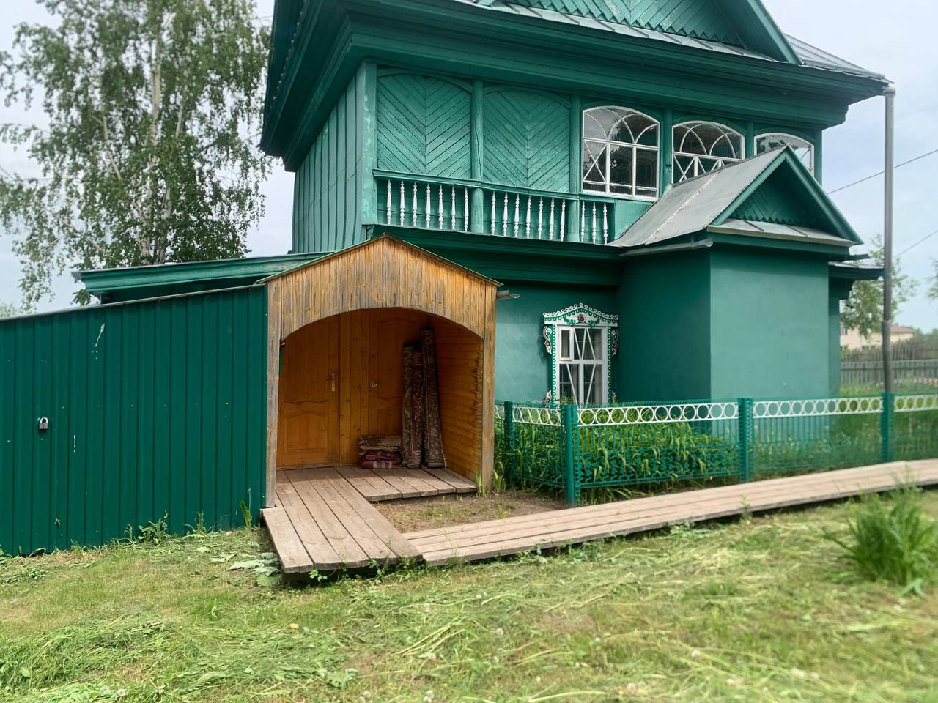Рис.3. Общий вид на южный фасад. Два фальшокна  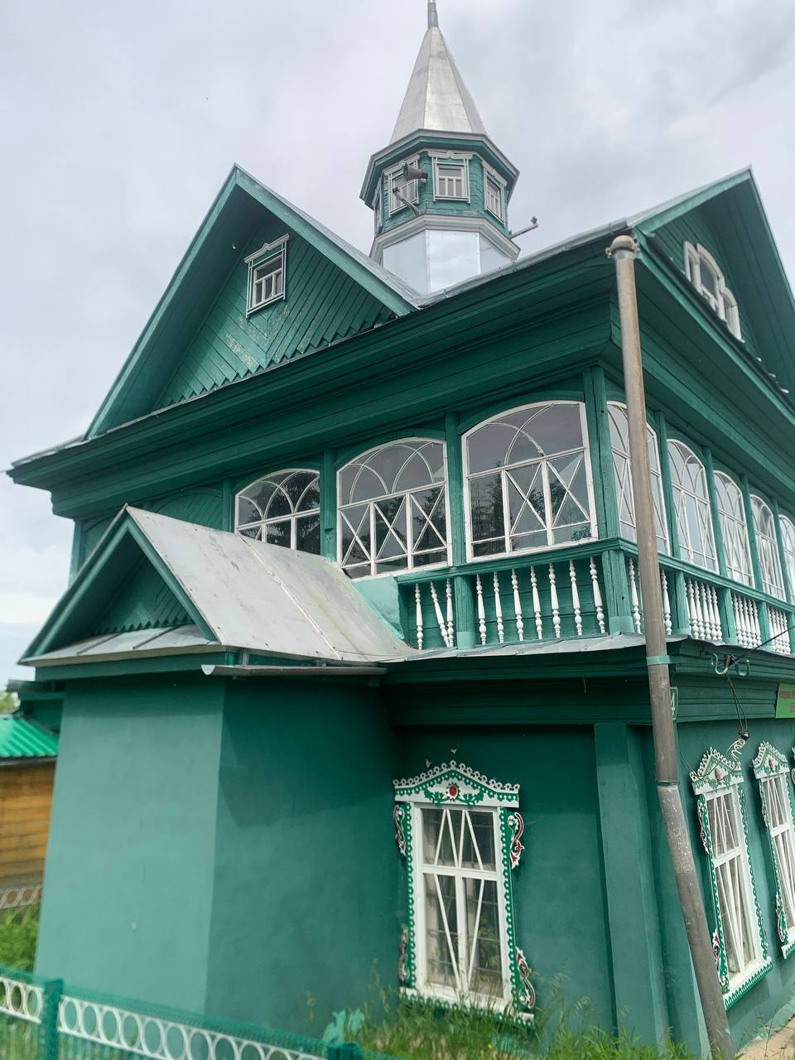  Рис.4. Общий вид на южный фасад  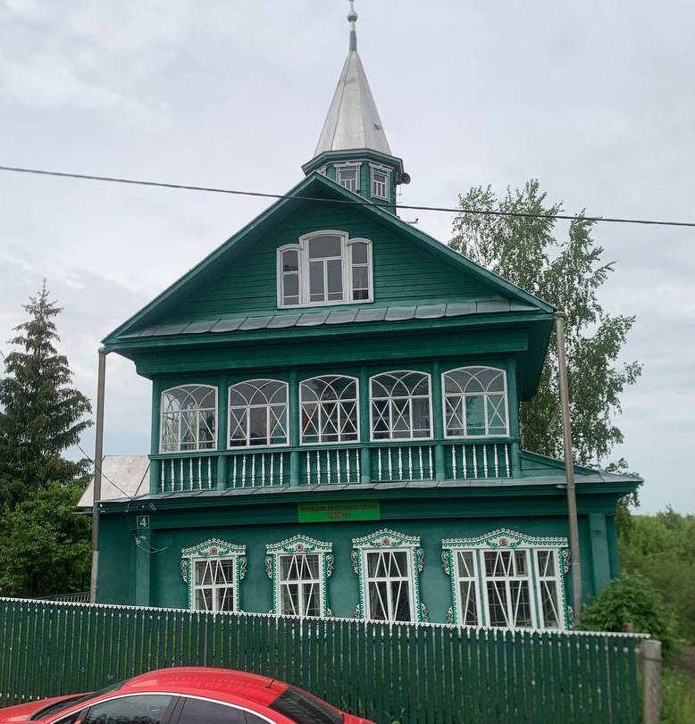  Рис.5. Общий вид на восточный фасад  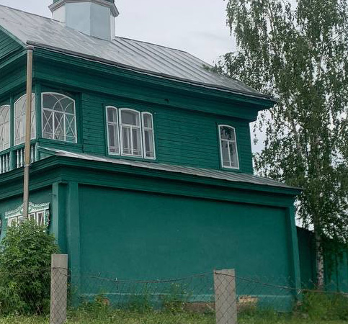  Рис.6. Общий вид на северный фасад  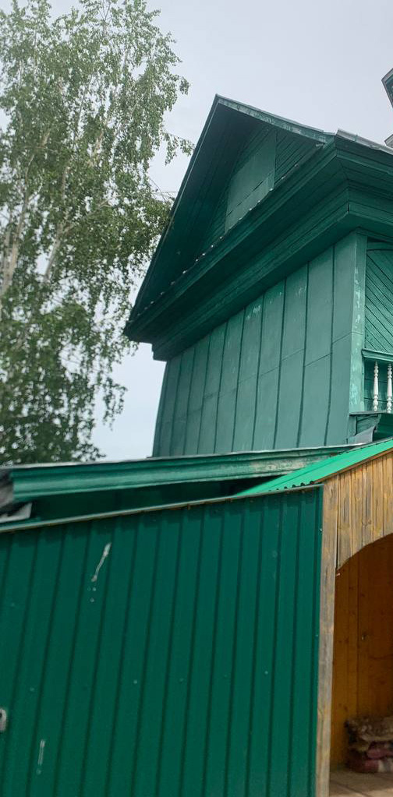  Рис.7. Общий вид на западный фасад
4. | Крыша. Конфигурация кровли - двухскатная кровля с кукушкой на южной стороне; материал кровли - листовое железо | 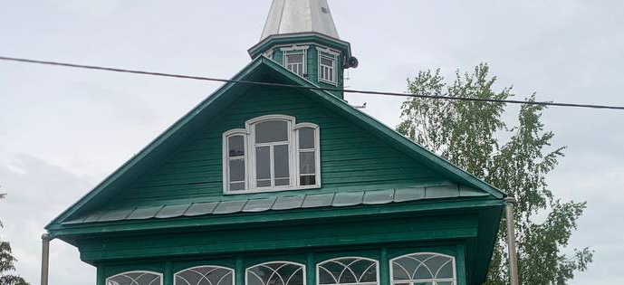Рис.8. Вид с востока  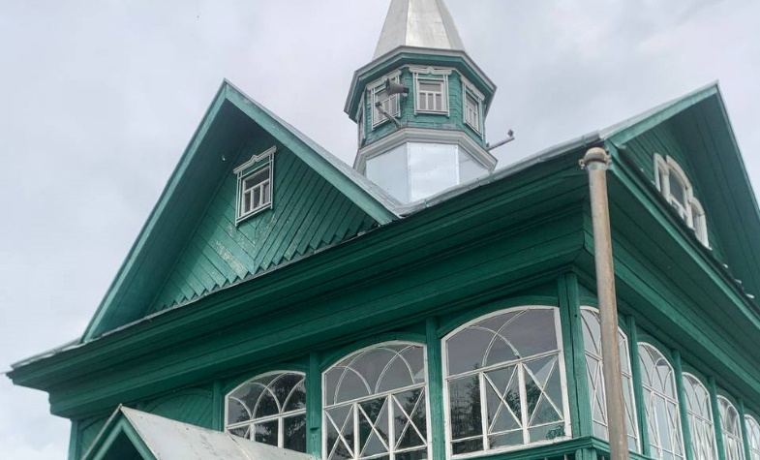Рис.9. Вид с юга

